NORA PRIČESKA
Ker ne moremo obiskati frizerske salone, bomo kar od doma ustvarjali
najbolj nore pričeske, kar si jih lahko zamislimo.
Slikali boste s flumastri. Če flumastrov nimate, lahko barvate z barvniki.
Če imate doma risalne liste, slikajte na pol risalnega lista. Če ga nimate, slikajte na bel list A4 formata.
Na spodnjo polovico lista s svinčnikom ali tankim črnim flumastrom nariši obraz, nos, usta, oči, ušesa. ( Na listu si s svinčnikom označi do kje je polovica in poskušaj narisati obraz in vrat čez celo polovico lista.) Bodi ustvarjalen. Primeri naj ti bodo samo v pomoč.
Primeri
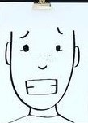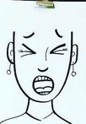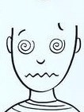
Zgornjo polovico razdeli z različnimi krivimi črtami ( valovi, lomljene črte…)
Ploskve pobarvaj čim bolj pisano.
Barvne ploskve nato zapolni s spiralami, krogci, pikami, zvezdicami… Uporabi flumaster temnejše barve.
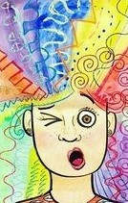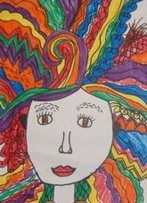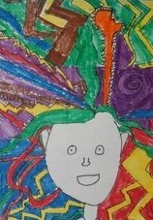
Slike mi pošlji, da naredim spletno razstavo.
Idejo sem dobila na pintarestu. Tudi slike so s te spletne strani.

